ФЕДЕРАЛЬНОЕ ГОСУДАРСТВЕННОЕ АВТОНОМНОЕ ОБРАЗОВАТЕЛЬНОЕ УЧРЕЖДЕНИЕ ВЫСШЕГО ОБРАЗОВАНИЯ

«БЕЛГОРОДСКИЙ ГОСУДАРСТВЕННЫЙ НАЦИОНАЛЬНЫЙ ИССЛЕДОВАТЕЛЬСКИЙ УНИВЕРСИТЕТ»
( Н И У « Б е л Г У » )

ИНСТИТУТ ИНЖЕНЕРНЫХ И ЦИФРОВЫХ ТЕХНОЛОГИЙ
Кафедра информационных и робототехнических систем

СИНТЕЗ ПЕРЕСЧЕТНОГО УСТРОЙСТВА 13-2-14-11-0-12-9-5-7-8-4-3-10-6 НА ТРИГГЕРАХ 74AS74
Курсовая работа
по дисциплине «Функциональные компоненты цифровых систем» студента очной формы обучения
направления подготовки 09.03.02 Информационные системы и технологии
(код, наименование направления подготовки)
2 курса группы 12002408
Блинова Кирилла Игоревича

Научный руководитель:
к.т.н., доцент
(степень, должность)
Шамраев А.А.
(Ф.И.О. руководителя)

БЕЛГОРОД 2026
ПЛАН КУРСОВОЙ РАБОТЫ

По дисциплине «Функциональные компоненты цифровых систем»
на тему «Синтез пересчетного устройства 13-2-14-11-0-12-9-5-7-8-4-3-10-6 на триггерах 74AS74»

- Построение пересчетного устройства (ПСУ), реализующего последовательность сигналов управляющего устройства по заданным требованиям.
- Построение схемы дешифратора выходного состояния, преобразующего выходной код ПСУ в n-разрядный унитарный позиционный код.
- Построение схемы управляющего генератора и триггера по заданным требованиям, расчет элементов схемы.
- Моделирование разработанных схем в программной среде Multisim.
- Синтез пересчетного устройства из построенных схем.
- Проверка работоспособности в программной среде Multisim.

Исполнитель |  | Блинов К.И.
Руководитель |  | Шамраев А.А.

Содержание
- Техническое задание на проектирование 4
  - Цель и содержание курсовой работы 4
  - Вариант задания для моделирования разработанного устройства 4
- Синтез управляющего устройства (УУ) 5
  - Синтез пересчетного устройства (ПСУ) 5
    - Порядок синтеза 5

Техническое задание на проектирование

Цель и содержание курсовой работы

Целью курсовой работы является закрепление теоретических знаний, полученных при изучении дисциплины «Функциональные компоненты цифровых систем» на практике путем построения схемы управляющего устройства (УУ) в виде цифрового автомата, реализующего микропрограммный принцип построения «одно состояние – одна микрокоманда».
В ходе выполнения курсовой работы необходимо:
        - по заданным исходным данным индивидуального варианта осуществить синтез синхронного ПСУ, реализующего заданную последовательность внутренних состояний УУ;
        - выполнить синтез дешифратора (DC) выходных состояний, формирующего управляющие сигналы Y_{i};
        - разработать принципиальную схему управляемого генератора (G) на базе LM555 и выполнить расчет значений элементов разработанной схемы;
        - произвести моделирование разработанных схем на ПК;
        - результаты выполнения курсовой работы выполнить в виде пояснительной записки.

Вариант задания для моделирования разработанного устройства

Номер варианта | 3
Тип ПСУ | синхронный с параллельным переносом
Модуль счета ПСУ | 14
Последовательность счета | 13-2-14-11-0-12-9-5-7-8-4-3-10-6
Тип триггеров для реализации | D-триггер (74AS74)
Тип дешифратора (DC) состояний ПСУ | DC 4/14 (4/16)
Выходной код дешифратора | унитарный
Тип логики, задаваемой для реализации схемы | TTL

Управляемый генератор | на базе микросхемы LM555
Параметры сигналов управляющего генератора:  - длительность  - период повторения | 0.66 с  1.35 с
Индикация:  - выходных состояний ПСУ  - управляющих сигналов | цифровая (шестнадцатеричный код) светодиодная (probes)

Синтез управляющего устройства (УУ)

Синтез пересчетного устройства (ПСУ)

- Тип ПСУ – синхронный с параллельным переносом
- Модуль счета – 14
- Последовательность смены состояний - 13-2-14-11-0-12-9-5-7-8-4-3-10-6
- Тип триггеров, заданных для реализации – D-триггер 74AS74
- Индикация выходных состояний – цифровая (шестнадцатеричный код)

Порядок синтеза

Для того, чтобы произвести синтез ПСУ, необходимо составить граф выходных состояний, отображающий счет по заданному варианту. На рисунке 1.1 представлен граф выходных состояний ПСУ.

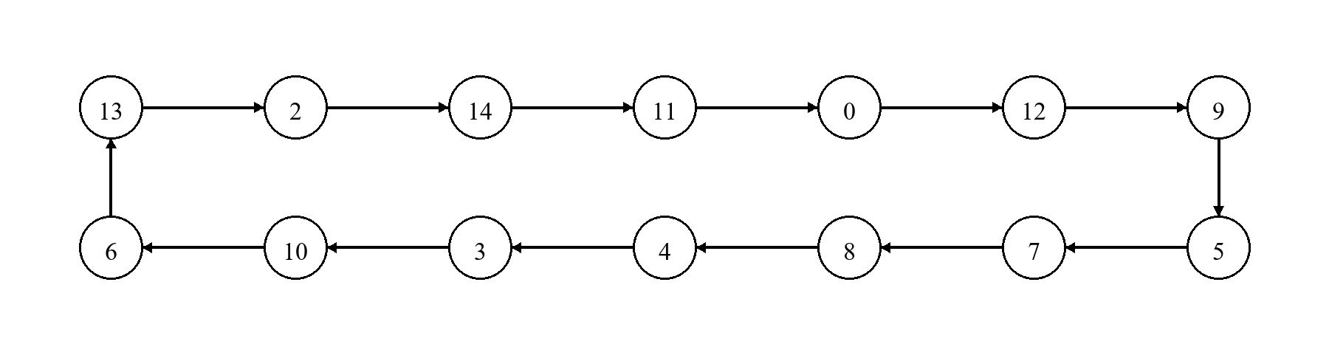
Рисунок 1.1 – Граф выходных состояний ПСУ

